Vysoká škola ekonomická v Praze

Fakulta informatiky a statistiky

**Webová aplikace k tvorbě  
volebních kalkulaček**

Bakalářská práce

ve studijním programu Aplikovaná informatika

Autor: Rostislav Klein

Vedoucí bakalářské práce: doc. Ing. Vilém Sklenák, CSc.

Praha, květen 2018

Prohlášení

Prohlašuji, že jsem bakalářskou práci Webová aplikace pro tvorbu volebních kalkulaček vypracoval samostatně za použití v práci uvedených pramenů a literatury.

V Praze dne 2. května 2018

Rostislav Klein

Poděkování

todo

Abstrakt

todo

Klíčová slova

volební kalkulačka, todo

Abstract

todo

Keywords

volební kalkulačka, todo

Obsah

to generate

# Úvod

Před každými významnými volbami se na internetu objeví nespočet volebních kalkulaček. Pokud si pak občan neví se svou volbou rady, má možnost jednu z těchto kalkulaček využít. Jsou mu kladeny otázky většinou ohledně aktuální politické situace. Občan odpovídá v rámci dané škály například: "plně souhlasím, nevím, nesouhlasím". Tímto kvízem si tak volič může otestovat, koho (jakou stranu, nebo kterého kandidáta) by v nadcházejících volbách měl dle svých preferencí volit. V posledních letech zaznamenávají tyto online nástroje na značném růstu.

Existuje také spousta online řešení pro tvorbu formulářů, kde si je lidé mohou vytvořit, nadefinovat otázky a libovolně šířit. Postup vyplňování takového formuláře poté bývá podobný – uživateli jsou kladeny otázky a on na ně odpovídá, občas v rámci dané škály, někdy má možnost vyplnit libovolný text. Nejedná se však o volební kalkulačky, jelikož posledním krokem pro odpovídajícího na takovýto formulář bývá maximálně poděkování za vyplnění formuláře a k tvůrci formuláře se pak dostanou odeslaná data.

Jelikož se zajímám o tvorbu webových aplikací stejně tak jako o politiku a není mi jedno, jak a na základě čeho se lidé rozhodují jít k volbám. Napadlo mě zkusit dát veřejnosti nástroj, kde si takové kalkulačky budou moci vytvořit sami. Moderní demokracii by takový prostředek mohl pomoci.

## Cíle práce

Cílem této práci je návrh a implementace webové aplikace, která umožní tvoření volebních kalkulaček. Co je to volební kalkulačka bude vysvětleno v samostatné kapitole. Výstupem bude fungující aplikace, která bude zdarma přístupná veřejnosti k využívání.

## Struktura práce

* seznámení s problematikou volebních kalkulaček
* srovnání podobných řešení
  + inspirovat se kladnými vlastnostmi
* analýza problému
  + uživatelské role
  + use cases
* vysvětelní použité technologie pro
  + backend (REST API)
  + frontend
* implementace řešení
  + grafický návrh
  + vytvoření api
  + kódování frontendu
  + programování frontendu

## Předpoklady práce

V této práci předpokládám, že má čtenář základní povědomí o webových technologiích jako je HTML, CSS, Javascript. Čtenář by měl znát také pojmy webového vývoje jako jsou např.: front-end, back.end, SEO a specifika protokolu HTTP. Předpokládá se také znalost základních přístupů tvorby aplikací jako je MVC architektura. Konkrétní využívané frameworky budou popsány v samostatné kapitole.

## Přínos práce

Vytvoření dosud neexistujícího řešení, které nabídne uživatelům možnost vytvořit si vlastní volební kalkulačku. Nebude se orientovat pouze na volby do státního sektoru, ale nabídne možnosti pro celou šíři možných voleb. Předpokládaným výstupem je tedy plně funkční webová aplikace, která bude životaschopná a přinese uživatelům reálnou hodnotu. Aplikace se bude dát snadno a intuitivně ovládat. Díky internetu bude tato aplikace veřejně dostupná široké veřejnosti.

# Volební kalkulačky

„Volební kalkulačka“ je v češtině zažitý termín pro aplikaci, která je specifikována v odstavcích níže. V zahraniční literatuře se pracuje většinou s pojmem „voting advice application“. Dále v práci tedy jako „volební kalkulačka“ či „kalkulačka“.

## Vysvětlení pojmu

Volební kalkulačky jsou interaktivní online nástroje určené k tomu, aby pomohly voličům zlepšit jejich znalosti, na základě kterých se pak rozhodují, koho budou volit. Kalkulačky tedy slouží jako prostředek k řešení jedné z nejstarších starostí o demokracii, že občané jsou často špatně informování, snadno ovlivnitelní a nepřemýšlejí racionálně. (Fossen, Anderson 2014)

Začátek takovýchto volebních kalkulaček se datuje do poloviny devadesátých let ve Finsku a Nizozemsku. Podobné nástroje už má dnes většina evropských zemí stejně jako v USA a Kanadě. V těchto zemích mají kalkulačky milióny uživatelů. Například téměř 40 procent voličů v Nizozemsku a Finsku použilo alespoň jednu kalkulačku před parlamentními volbami v letech 2006 a 2007. Kalkulačky se tak jasně nestaly pouhým výstřelkem internetu. (Wagner, Ruusuvirta 2012) V roce 2013 pak německá volební kalkulačka Wahl-O-Mat zaznamenala 13,3 milionů použití. (Garzia, Marschall 2016)

Kalkulačky můžou mít také značné politické následky v podobě poklesu voličské loajality ke stranám a štěpení voličů dle aktuálních volebních témat. Staly se například nejdůležitějším zdrojem informací pro mladé voliče ve Finsku, kde velká část z nich přiznává, že kalkulačka jim pomohla v rozhodování, koho volit. Kalkulačky mohou také přesvědčit některé voliče, aby svého favorita volby úplně změnili. Například v německých federálních volbách v roce 2005 6 procent uživatelů Wahl-O-Matu řeklo, že změnili svůj výběr kandidáta díky výsledku volební kalkulačky. (Wagner, Ruusuvirta 2012)

## Základní funkce

I když se kalkulačky tak jak je dnes známe jedna od druhé lehce liší, všechny jsou dělány na stejném základním modelu – **porovnávání názorů voliče a jednotlivých stran (kandidátů) dle odpovědí na předem stanovené otázky**. Ústředním bodem je kvíz s otázkami, které mají několik možností odpovědi. Většinou se jedná o 20-35 tvrzení/otázek, které se týkají aktuálního politického dění. Po vyplnění tohoto kvízu se uživateli zobrazí, jak blízce jsou si jeho odpovědi podobné s odpověďmi jednotlivých stran/kandidátů. (Wagner, Ruusuvirta 2012)

## Nejdůležitější rozdíly

Kalkulačky se však často liší nejen v počtu porovnávaných kandidátů. Zaprvé se nejvíce liší dle toho, **kdo je tvoří**. Často se jedná o politicky vzdělávací organizace – typicky v Německu a Nizozemsku, nebo mediální korporace ve Finsku a Belgii. Další kalkulačky vyvíjí přímo týmy politických odborníků (Švýcarsko) a v případě celoevropských kalkulaček organizace občanských aktivistů a další zájmové skupiny. (Wagner, Ruusuvirta 2012)

Druhým rozdílem je **jaké otázky** se do volební kalkulačky dostávají. Jako jakýkoliv jiný průzkum, i zde stanovené otázky hrají velikou roli na konečném výsledku. Během výběru otázek se tvůrci volebních kalkulaček často zaměřují na aktuální veřejnou diskuzi, která probíhá v médiích a poté je s širokou veřejností, případně přímo s akademiky či novináři konzultují. Například v německém Wahl-O-Matu jsou otázky formulovány skupinou mladých voličů společně s politology, statistiky, novináři a představiteli vládní politicky vzdělávací organizace. Otázky jsou poté zaslány jednotlivým stranám k vyplnění jejich odpovědí a pro finální aplikaci jsou vybrány pouze ty, kde se jednotlivé strany rozchází. (Wargner, Ruusurvirta 2012)

# Srovnání podobných existujících řešení

Díky velmi úzkému zaměření navrhované aplikace jsme momentálně v situaci, kdy neexistuje řešení, které by nabízelo vytváření formulářů v podobě volebních kalkulaček.

Zaměřím se na volební kalkulačky dle specifikace v první kapitole. Pokusím se tedy porovnat ta řešení, která jsou nejrozšířenější a mně nejznámější. Zajímat se budu hlavně o technické parametry jednotlivých aplikací, kladené otázky a jejich vývojáře neberu ve srovnání v potaz. Zaměřím se přitom hlavně na pozitivní stránky jednotlivých řešení. Z těchto vlastností se pak pokusím vycházet při tvorbě aplikace.

Ani jedna z porovnávaných aplikací není schopna volební kalkulačku koncovému uživateli vytvořit. Vytvořit a sdílet formuláře lze v různých aplikacích, nicméně zmíním pouze jednu nejrozšířenější variantu, která svým fungováním doplní určitou představu uživatelů o tom, jak by se měla aplikace vytvářející formuláře chovat.

## Wahl-O-Mat

Německá volební kalkulačka, kterou od roku 2002 vyvíjí Federální agentura pro občanské vzdělávání. Celkově byla použita více než 67 milionkrát. (Wahl-O-Mat, 2018)

Silné stránky:

* kvalitní UI (funguje při nízkém rozlišení)
* po kvízu lze srovnat otázky se stranou, kterou respondent původně chtěl volit

Slabé stránky:

* slabá optimalizace rychlosti (pomalé přecházení mezi otázkami)
* nutnost binárního hlasování – ano/ne

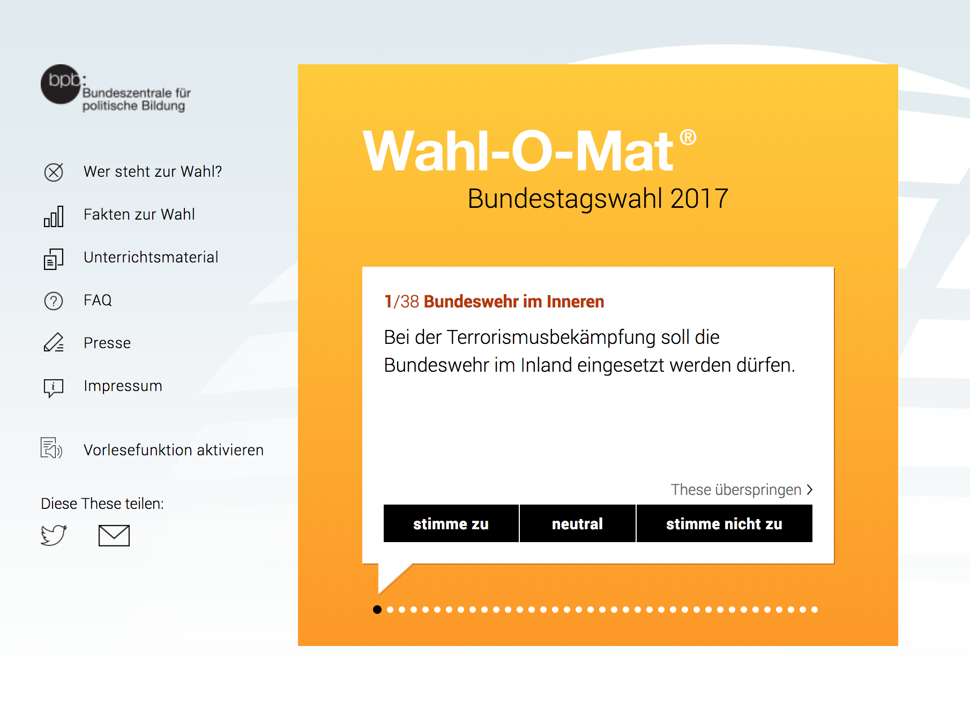

Obrázek 1 Screenshot německé volební kalkulačky Wahl-O-Mat

## iSideWith.com

Politický kvíz zejména ve Spojených státech a Spojeném království. Nástroj používají miliony uživatelů po celém světe. (iSideWith, 2018) Nejedná se úplně o volební kalkulačku k určitým volbám, ale spíše o aktuální otázky a určení vaší pozice v aktuálním politickém spektru. Opět se jedná pouze o jednostrannou kalkulačku. Koncový uživatel tedy může pouze formulář vyplnit, ale sám žádný vytvořit nemůže.

Silné stránky:

* detailní analýza jednotlivých otázek i bez vyplnění kvízu
* kvalitní UI (funguje při nízkém rozlišení)

Slabé stránky:

* nutnost binárního hlasování – ano/ne
* jedná se pouze o jeden politický kvíz

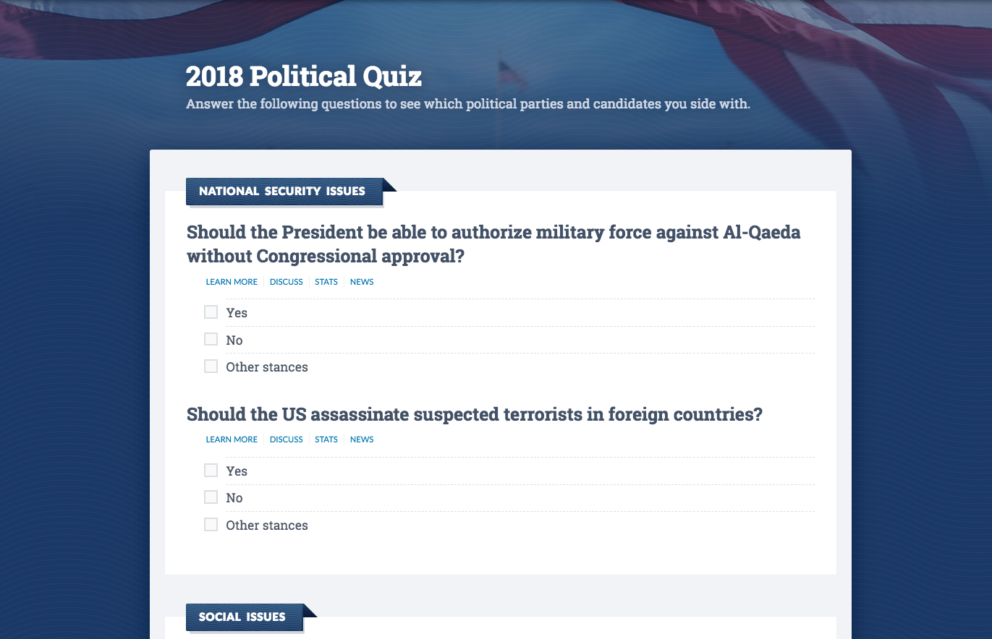

Obrázek 2 - Screenshot formuláře volební kalkulačky iSideWith.com

## Vote Compass

Volební kalkulačka vyvíjena politickými odborníky z University of Toronto a týmem statistiků z Vox Pop Labs. Má miliony uživatelů v několika zemích po světě. (Vote Compass, 2018) Opět se jedná o kalkulačku vytvářenou odborníky pro voliče. Uživatelé si svou vlastní kalkulačku vytvořit nemohou.

Silné stránky:

* kvalitní UI/UX
* možnost vložit kalkulačku jako součást jiné webové stránky
* ovládání klávesnicí
* zobrazení výsledků na politické ose
* široký výběr politických kvízů
* silný tým odborníků vytvářející jednotlivé kvízy

Slabé stránky:

* zaměření pouze na nejdůležitější světové volby

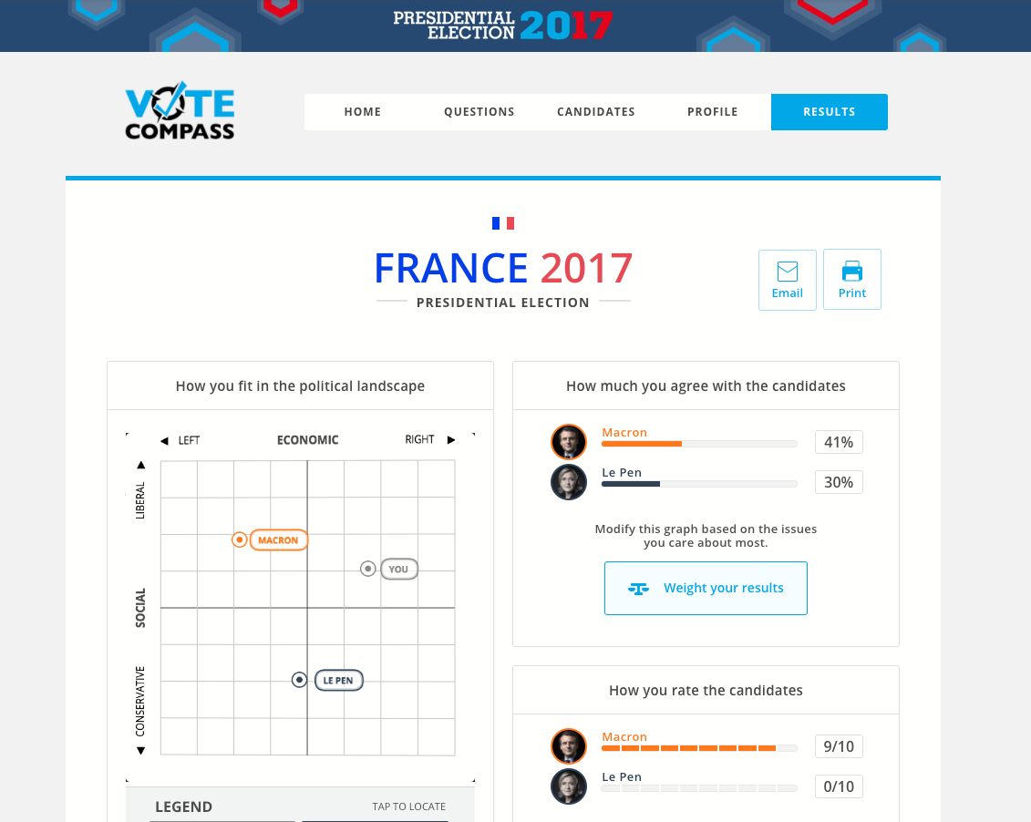

Obrázek 3 - Screenshot vyhodnocení volební kalkulačky Vote Compass

## volebnikalkulacka.cz

V české republice jedno z nejrozšířenějších řešení volební kalkulačky. Pokrývá tedy možnost na konci odeslaného formuláře své odpovědi porovnat s jednotlivými kandidáty. Pro každé volby nový formulář s otázkami tvoří sami tvůrci. Tvůrci se zaměřují pouze na volby celostátní. Není zde tedy možnost si jakkoliv vytvořit vlastní formulář.

Silné stránky:

* funguje i při malém rozlišení (na mobilních zařízeních)

Slabé stránky:

* nutnost binárního hlasování – ano/ne
* zaměření pouze na celostátní volby

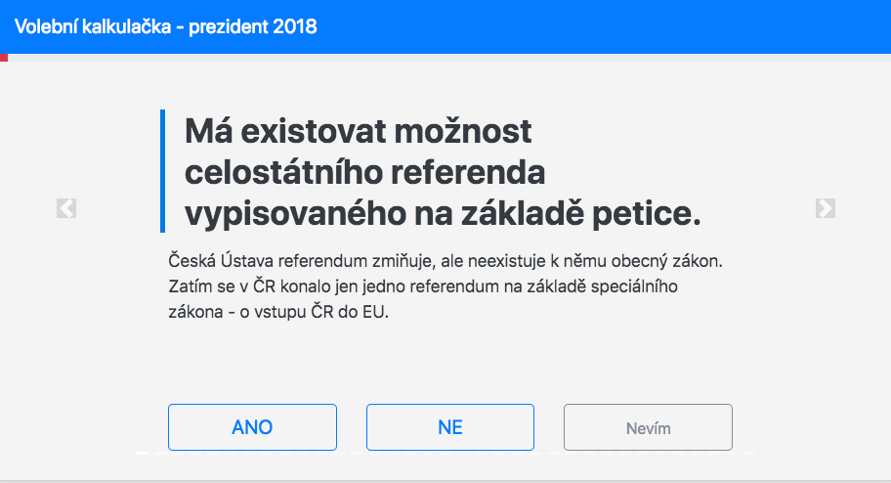

Obrázek 4 - Screenshot formuláře volební kalkulačky volebnikalkulacka.cz

## Google Forms

Nesplňuje sice základní kritérium volební kalkulačky, ale jedná se již o aplikaci, kde si můžou uživatelé tvořit své vlastní formulář. Uživatel vidí odpovědi na formulář v reálném čase a může si je také v CSV vyexportovat. Posledním krokem formuláře je poděkování za vyplnění a odeslání odpovědí, nejedná se tedy o typickou volební kalkulačku.

Silné stránky:

* perfektní UI/UX
* integrace s Google Apps
* možnost exportu dat

## Srovnání a shrnutí

Srovnáním podobných existujících řešení jsem došel k několika závěrům, kterými by se měla dále navrhovaná aplikace řídit, aby byla uživatelsky použitelná.

Nelze stanovit přímo tabulku a jednotlivá procenta dle hodnocených kritérií, protože ani jedna z porovnávaných aplikací nenaplňuje hlavní funkci, kterou si kladu v cíli této práce – tzn. tvořit webové kalkulačky.

Společným jmenovatelem všech řešení je **optimalizace pro mobilní zařízení**, což znamená, že vyvíjená aplikace, která je cílem této práce musí brát tuto skutečnost v potaz. Aplikace se na mobilu správně zobrazují, někdy lépe i hůře se ovládají.

Co se týče samotného vzhledu jednotlivých řešení – často jde spíše o subjektivní názor a nelze tak určit, která aplikace je „nejhezčí“. Výsledná aplikace by se však měla držet co **nejjednoduššího a moderního vzhledu**. Předejdeme tak komplikacím, kde by uživatel měl problémy s ovládáním.

Zaměření porovnávaných řešení na konkrétní volby dává smysl, protože k němu byly přesně vyvinuty. Vyvíjená aplikace však s tímto mít problém nemůže, protože už v základní koncepci předpokládá, že si uživatelé mohou tvořit kalkulačky pro jakékoliv volby.

Společnou slabou stránkou všech porovnávaných řešení je **nutnost binární volby**. Uživatel (volič) by měl mít možnost si vybrat z více možností než je ano/ne. Demokratická diskuze často nemá jedno exaktní řešení, ale je třeba kompromisů k jedné či druhé straně.

# Analýza problému

Při vysvětlování pojmu volební kalkulačka v první kapitole této práce jsme si stanovili co to volební kalkulačka je a jaké jsou její základní funkce. Tohoto základu se budu držet.

Stanovil jsem však dva hlavní rozdíly, v čem se kalkulačky často jedna od druhé liší. Prvním z nich je **kdo otázky tvoří** a druhým **jaké otázky jsou kladeny**.

Oba hlavní rozdíly (možné problémy) jsou ponechány čistě a jen na samotném tvůrci jednotlivé kalkulačky v rámci webové aplikace, která je cílem této práce. Je tedy dost možné, že spousta vytvořených kalkulaček touto aplikací později ani nemusí dávat smysl a už vůbec nemusí přinášet relevantní výsledky vůči voličské realitě. Bude tedy záležet pouze a jen na tvůrcích a respondentech dané kalkulačky, zda budou výsledkům věřit, či nikoliv.

Za odpovědi na otázky, které slouží jako předloha nesou zodpovědnost jednotlivé strany/kandidáti, kteří na ně odpovídají. Je to v jejich vlastním zájmu na otázky odpovědět co nejupřímněji a nejpřesněji, jelikož jen tak dají voliči šanci se dle jeho odpovědí dostat k jejich výsledku.

## Příklad použití

Představte si, že jste občanský aktivista z malého města kdekoliv v demokratické zemi a vaše město čekají volby. Většina obyvatelstva města, aniž by věnovala větší pozornost politice, volí do zastupitelstva ty stejné lidi, nebo ty kandidáty, kteří je dokáží zmást marketingovou kampaní. Pro následující volební období existuje několik zásadních témat (rekonstrukce místní školy, výstavba nové odpadní čističky atp.). Na tyto témata mají jednotliví kandidáti rozlišné názory. Vám však není jedno, že jsou obyvatelé opět připraveni zvolit zastupitele bez hlubšího zamyšlení nad danými tématy. Rozhodnete se tedy vytvořit takový formulář s nejdůležitějšími otázkami. Přidáte jednotlivé kandidáty a jejich odpovědi na dané otázky. Případně zašlete odkaz přímo kandidátovi, který vyplní formulář jako vzor dle svého nejlepšího svědomí. Tito kandidáti se poté stanou předlohami k porovnání odpovědí pro občany, kteří odpoví na tento formulář.

Využití této aplikace tedy může být od voleb krajských, komunálních až po volby předsedy různých spolků atp.

## Uživatelské role

K minimálnímu fungování této aplikace stačí uživatelské role pouze dvě – respondent a tvůrce formuláře. Třetí role není nutná, nicméně vhodně doplní funkčnost prvních dvou.

### Respondent

První role je definovaná jako uživatel, jehož cílem je odpovídání na otázky dané kalkulačky. Pro tuto roli by nemělo být vyžadováno přihlášení. Po odeslání formuláře tento uživatel očekává od aplikace odpověď ve formě porovnání předdefinovaných voleb. Konkrétněji tedy například komu z kandidátů se jeho názor nejvíce podobá.

### Tvůrce

Druhou rolí je uživatel, který formulář tvoří. Pokud tedy v aplikaci například nebyl ještě žádný formulář vytvořen, nemá tedy respondent na co odpovídat a tento uživatel musí teprve vytvořit formulář, který poté bude moci sdílením dále šířit. Pro tuto roli je nutné přihlášení uživatele do aplikace.

### Odpovídající kandidát

Třetí, nepovinná, role v aplikace je trochu speciální. Při přidávání jednotlivých odpovědí na otázky ve vytvářené kalkulačce totiž vždy nemůžeme předpokládat, že by tvůrce znal přesné odpovědi pro jednotlivé kandidáty. Tvůrce tedy může nabídnout danému kandidátovi možnost, jak své odpovědi do aplikace zaznamenat: Respondenti poté mohou srovnávat jejich názory přímo s názorem daného odpovídajícího kandidáta.

## Use Case Diagram



Obrázek 5 Use case model vycházející z navržených rolí

# Použitá literatura

FOSSEN, Thomas a Joel ANDERSON. What's the point of voting advice applications? Competing perspectives on democracy and citizenship. *Electoral Studies*. 2014, **36**, 244-251. DOI: 10.1016/j.electstud.2014.04.001. ISSN 02613794. Dostupné také z: http://linkinghub.elsevier.com/retrieve/pii/S0261379414000419

WAGNER, Markus a Outi RUUSUVIRTA. Matching voters to parties: Voting advice applications and models of party choice. *Acta Politica*. 2012, **47**(4), 400-422. DOI: 10.1057/ap.2011.29. ISSN 0001-6810. Dostupné také z: <http://link.springer.com/10.1057/ap.2011.29>

GARZIA, Diego a Stefan MARSCHALL. *Research on Voting Advice Applications: State of the Art and Future Directions*. 2016, **8**(4), 376-390. DOI: 10.1002/poi3.140. ISSN 19442866. Dostupné také z: <http://doi.wiley.com/10.1002/poi3.140>

Wahl-O-Mat. *Wahl-O-Mat* [online]. 2018 [cit. 2018-03-06]. Dostupné z: <https://www.bpb.de/politik/wahlen/wahl-o-mat/>

iSideWith. *America’s most popular voting guide for elections, political issues, candidates, and poll data* [online]. 2018 [cit. 2018-03-06]. Dostupné z: https://www.isidewith.com/